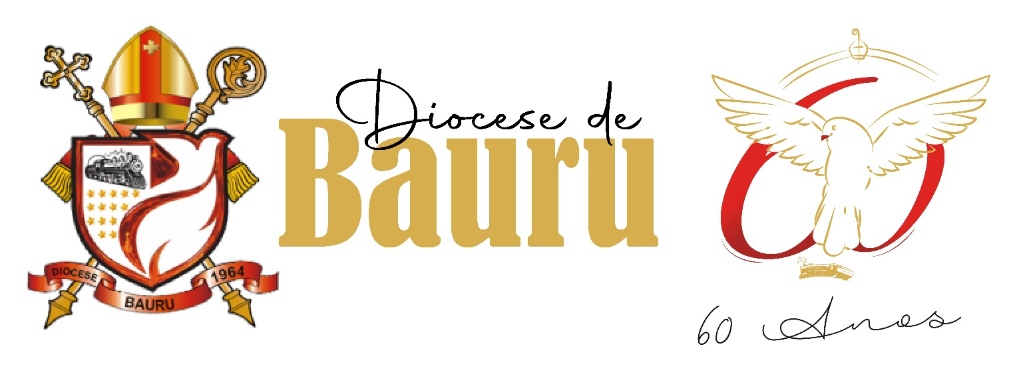

JUBILEU DE 60 ANOS DA DIOCESE DE BAURU

O Espírito Santo nos conduz.
“Eles eram perseverantes no ensinamento dos apóstolos, na comunhão fraterna, na fração do pão e nas orações”. (At. 2, 42).

O OBJETIVO

Entramos no Ano Jubilar da Diocese do Divino Espírito Santo. Nossa Igreja Particular está completando 60 anos, cuja criação se deu em 15 de fevereiro de 1964, mediante a bula Christi Gregis, do Papa São Paulo VI e, no dia 17 de maio deste mesmo ano, D. Vicente Ângelo José Marchetti Zione tomou posse como primeiro bispo diocesano.

O objetivo principal deste Ano Jubilar é aumentar em nós o amor à Igreja. É Deus quem nos convida a olhar para a história da nossa Diocese com o coração cheio de alegria e gratidão. Muitas foram as lutas, vitórias e conquistas durante esses 60 anos de história. Somos chamados a olhar com amor o presente de nossa Igreja. Agradecer a Deus pelos trabalhos realizados, pelas pessoas que doam suas vidas a Jesus Cristo e a sua Igreja. Também somos convidados a olhar para o futuro, com esperança e amor, certos que o Espírito Santo sempre nos conduziu, nos conduz e nos conduzirá.

Rendemos graças pelos bispos que, generosa e sabiamente conduziram o povo a eles confiado: D. Vicente Ângelo José Marchetti Zione, D. Cândido Padin, OSB, D. Aloysio José Leal Penna, SJ, D. Luiz Antônio Guedes, D. Caetano Ferrari, OFM, e por nosso bispo diocesano D. Rubens Sevilha, OCD. Rendemos graças por todos os sacerdotes, diáconos, religiosos(as), leigos(as) que trabalharam em prol da nossa Igreja Particular. Agradecemos a todos que dedicaram e dedicam a sua vida à Igreja Católica presente na Igreja Particular de Bauru.

Ao longo dessas décadas, o Espírito Santo tem sido nosso guia, inspirando nossa fé e fortalecendo nossa Diocese. Perseveramos nos ensinamentos apostólicos aprofundando nossa fé, fortalecemos os laços de comunhão fraterna, partilhamos generosamente os bens materiais e espirituais e cultivamos a vida de oração.

O TEMA E O LEMA DO JUBILEU

Para nos ajudar a viver o espírito do Jubileu, a Equipe Diocesana de Pastoral escolheu o tema: O Espírito Santo nos conduz, e o lema “Eles eram perseverantes no ensinamento dos apóstolos, na comunhão fraterna, na fração do pão e nas orações”. (At. 2, 42).

O Tema do Jubileu: O Espírito Santo nos conduz.
No Evangelho de São João, Jesus assegura a sua Igreja que o Espírito Santo a conduzirá: “Quando vier o Espírito da Verdade, ele vos conduzirá a plena verdade, pois não falará de si mesmo, mas dirá tudo o que tiver ouvido e vos anunciará as coisas futuras. Ele me glorificará porque receberá do que é meu e vos anunciará”. (Jo. 16, 12-15).
Esse tema nos recorda que o Espírito Santo sempre conduziu a Diocese de Bauru. Ele é a promessa de Jesus para nós. Ele é o Paráclito que nos foi enviado e Aquele que nos conduzirá sempre a Jesus Cristo.

O Lema do Jubileu: “Eles eram perseverantes no ensinamento dos apóstolos, na comunhão fraterna, na fração do pão e nas orações”. (At. 2, 42).
O lema escolhido ecoa a persistência dos primeiros cristãos no ensinamento dos apóstolos. Assim também nós, ao longo dessas seis décadas, fomos moldados e nutridos pela riqueza dos ensinamentos apostólicos. Este jubileu nos chama a reafirmar nosso compromisso com a profundidade da fé, a buscar o conhecimento e a compreensão que fortalecem nossa relação com Deus e com os outros.

OS PRINCIPAIS EVENTOS DO JUBILEU

Animar todos os setores e pastorais, movimentos, associações e serviços para que entrem no espírito do Jubileu. Este é um ano de ação de graças e, por isso, esperamos que todos vivenciem as graças, as alegrias e as conquistas da nossa Igreja Particular de Bauru.

Missa de Abertura do Ano Jubilar
Data: 18/02/2024 (Domingo).
Local: Catedral do Divino Espírito Santo.
Horário: 15 horas.

Missa de Recepção dos restos mortais de D. Cândido Padín
Data: 07/04/2024 (Domingo).
Local: Catedral do Divino Espírito Santo.
Horário: 19 horas.

Romaria Diocesana
Data: 20/04/2024 (Sábado).
Local: Santuário Nacional de Nossa Senhora Aparecida.
Horário da missa: 09 horas.
Horário do terço: 14 horas.

I Congresso Eucarístico Diocesano
Data: 30/05 a 02/06/2024.

Apresentação da Orquestra Sinfônica da Polícia Militar do Estado de São Paulo
Data: 29/06/2024 (Sábado).
Local: Praça Rui Barbosa (Em frente a Igreja Catedral).
Horário: 16 horas.

Assembleia Diocesana
Data: 14/09/2024 (Sábado).
Local: Unisagrado.
Horário: 18h30.

Missa de Encerramento do Ano Jubilar
Data: 08/12/2024 (Domingo).
Local: A definir.
Horário: 16 horas.

AS EQUIPES DE TRABALHO

Agradecemos, antecipadamente, às Equipes que estão preparando o Jubileu Diocesano. Pedimos ao Espírito Santo que continue a nos conduzir e sejamos dóceis às inspirações da graça.

- Equipe do Congresso Eucarístico – Responsável: Pe. Milton.
- Equipe do Cerimonial – Responsável: Pe. Murilo.
- Equipe da Liturgia – Responsável: Pe. Camilo.
- Equipe da Cultura – Responsável: Diác. Rafael.
- Equipe da Assembleia Diocesana – Responsável: Pe. Alex.
- Equipe PASCOM – Responsável: Pe. Alex e Pe. Raul.

A ORAÇÃO DO JUBILEU

Apresentamos a oração jubilar que foi composta pela Ir. Vânia Cristina de Oliveira, reitora do Unisagrado. Animamos a todos a rezarem nos encontros e nas celebrações esta oração, pedindo um novo pentecostes para a nossa Igreja Particular.

Deus Pai, agradecemos pelas inúmeras bênçãos e graças concedidas à nossa Diocese,
nesta caminhada de 60 anos, como Igreja missionária, Povo de Deus.

Somos vossos filhos e filhas e peregrinamos neste mundo
com fé, amor e perseverança,
mesmo nos desafios e sofrimentos cotidianos,
buscando viver o Evangelho
e sermos atentos e fiéis ao sopro do Espírito Santo em nossas vidas,
famílias, comunidades e paróquias.
Ajudai-nos no processo de conversão pessoal, pastoral e eclesial.

Neste Ano Jubilar, vos pedimos o dom de um novo Pentecostes,
capaz de restaurar os corações,
de impulsionar a evangelização e de nos tornarmos semelhantes a vosso Filho Jesus.

Pai querido, suplicamos a intercessão de Maria, Mãe da Igreja,
no desejo sincero de sermos uma Igreja em saída, samaritana,
misericordiosa e próxima das pessoas,
atenta aos sinais dos tempos,
zelosa com toda a criação,
consciente de seu batismo
e chamada à santidade.
Amém.

O HINO DO JUBILEU

Há uma equipe responsável pela composição do hino em comemoração ao Jubileu de 60 anos. Logo mais faremos a divulgação do mesmo para toda a Diocese.

CONSIDERAÇÕES

Neste jubileu, agradecemos por seis décadas de bênçãos, renovamos nosso compromisso com a missão cristã e nos inspiramos na promessa contínua do Espírito Santo. Que este marco seja não apenas uma celebração no tempo, mas um impulso para continuarmos sendo guiados e transformados espiritualmente nas décadas que virão. Assim, este jubileu é uma expressão de gratidão por todas as bênçãos que recebemos. Cada membro de nossa Diocese é essencial nesta celebração. Seja então um momento para reflexão, ação de graças e renovação do nosso compromisso com a missão que nos foi confiada.

Que Maria abençoe e guie todas as atividades do Jubileu de 60 anos da nossa Diocese e, o Espírito Santo, nos conduza com sabedoria em cada decisão e inspire uma comunhão mais profunda entre nós. Que esta jornada seja um testemunho da sua presença, guiando-nos e nos abençoando.

Bauru, 17 de fevereiro de 2024.

D. Rubens Sevilha
Bispo Diocesano

Pe. Rodrigo Pereira Sena
Pe. Marcos Eduardo Pavan
Pe. Milton César Carraschi
Pe. Márcio José Cattache
Equipe Diocesana de Pastoral

